СХЕМА
ВОДОСНАБЖЕНИЯ И ВОДООТВЕДЕНИЯ
МО БЕЛЯКИНСКИЙ СЕЛЬСОВЕТ
БОГУЧАНСКОГО РАЙОНА
КРАСНОЯРСКОГО КРАЯ

Содержание
 | Основные цели и задачи схемы водоснабжения и водоотведения МО Белякинский сельсовет ………………………………………………………………. | 3
I. | Раздел 1 Сведения о водоснабжении по поселению ………………………………... | 4
1.1. | Технико-экономическое состояние централизованных систем водоснабжения …. | 4
1.1.1. | Система и структура водоснабжения в МО Белякинский сельсовет ……………… | 4
1.1.2. | Санитарно-экологическое состояние территории …………………………............. | 4
1.1.3. | Территория, не охваченная централизованной системой водоснабжения…………. | 5
1.2. | Техническое обследование централизованной системы водоснабжения ………… | 6
1.2.1. | Состояние существующих источников водоснабжение и водозаборных сооружений …………………………………………………………………………….. | 6
1.2.2. | Геолого-гидрогеологическая характеристика ……………………………………….. | 9
1.2.3. | Климат ………………………………………………………………………………….. | 11
1.2.4. | Гидрография …………………………………………………………………………… | 12
1.2.5. | Сооружения очистки и подготовки воды, включая оценку соответствия применяемой технологической схемы водоподготовки требованиям обеспечения нормативов качества воды…………………………………………………………….. | 12
1.3. | Состояние и функционирование водопроводных сетей водоснабжения……………………………………………………………………… | 13
1.4. | Существующие технические и технологические проблемы, возникающие при водоснабжении МО Белякинский сельсовет ……………….……………………….. | 13
1.5. | Лица, владеющие на праве собственности объектами централизованной системы водоснабжения. ………………………………………………………………………... | 14
1.6. | Направления развития централизованных систем водоснабжения ……………….... | 14
1.6.1. | Основные направления, принципы, задачи развития централизованных систем водоснабжения. ………………………………………………………………………... | 14
1.6.2. | Сценарии развития централизованных систем водоснабжения ……………………. | 15
1.7. | Баланс водоснабжения и потребления воды………………………………………… | 15
1.8. | Предложения по строительству, реконструкции и модернизации объектов централизованной системы водоснабжения ………………………………………… | 16
1.9. | задачи, решенные по строительству, реконструкции и модернизации объектов централизованных систем водоснабжения…………………………………………… | 18
1.10. | Экологические аспекты мероприятий по строительству и реконструкции объектов централизованной системы водоснабжения ……………………………… | 19
1.10.1 | Зона санитарной охраны ………………………………………………………………. | 19
1.10.2 | Качество питьевой воды ………………………………………………………………. | 27
1.11. | Оценка капитальных вложений в новое строительство, реконструкцию и модернизацию объектов централизованных систем водоснабжения ……………… | 27
1.12. | Целевые показатели развития централизованной системы в/снабжения …………. | 29
1.13. | Перечень выявленных бесхозяйственных объектов централизованных систем водоснабжения………………………………………………………………………….. | 29
II. | Раздел 2. Сведения о водоотведении по поселению ………………………………… | 30
2.1. | Проектные решения …………………………………………………………………… | 30
2.2. | Проектные предложения ……………………………………………………………… | 30
 | Приложение 1 ……………………………………………………………….................. | 31
 | Приложение 2 ……………………………………………………………….................. | 32
Основные цели и задачи схемы водоснабжения и водоотведения Муниципального образования Белякинский сельсовет

- повышение надежности работы систем водоснабжения и водоотведения в соответствии с нормативными требованиями;
- минимализация затрат на водоснабжение и водоотведение в расчете на каждого потребителя в долгосрочной перспективе;
- обеспечение жителей МО Белякинский сельсовет, при необходимости, в подключении к сетям водоснабжения и водоотведения и обеспечения жителей водой хозяйственно-питьевого назначения.
Обзорная карта-схема расположения МО Белякинский сельсовет показана на Рис.1
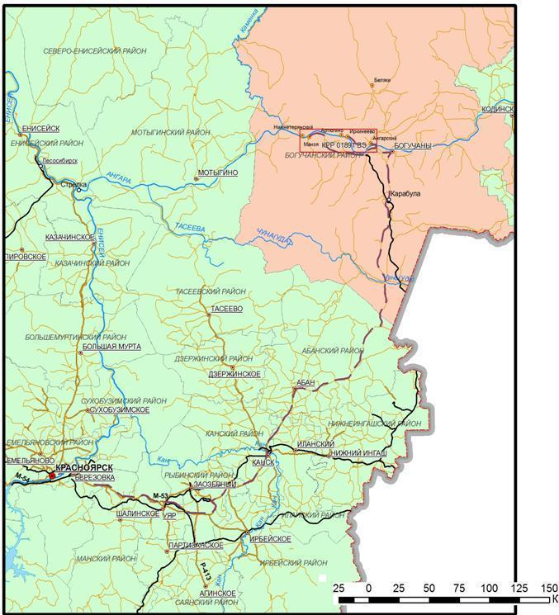Рис 1. Обзорная карта-схема расположения МО Белякинский сельсовет
Раздел I. Сведения о водоснабжении МО Белякинский сельсовет.

1.1 Технико-экономическое состояние централизованных систем водоснабжения

1.1.1. Система и структура водоснабжения в МО Белякинский сельсовет.

Муниципальное образование Белякинский сельсовет расположен на 94 км от районного центра Богучанского района. Численность постоянно проживающего населения в МО Белякинский сельсовет составляет 256 человека (из них в д. Бедоба – 13 человек). В состав муниципального образования входит два сельских поселения: п.Беляки, д. Бедоба. Административный центр – п. Беляки.
Водоснабжение в п. Беляки, д. Бедоба осуществляется водозаборными скважинами из подземных источников. Вода используется для удовлетворения хозяйственно-питьевых нужд населения. Хозяйственно-питьевое водоснабжение муниципального образования Белякинский сельсовет обеспечивается за счет подземных вод. Общее количество водозаборных сооружений на территории муниципального образования – 1 единица. Основной недропользователь - ООО «Водные ресурсы» (ООО «Водрес»).
На территории МО Белякинский сельсовет находятся следующие водозаборные сооружения из подземных источников:
- водозаборное сооружение №7 расположено по адресу: п. Беляки ул. Советская, 29
Водозаборные сооружения из подземных источников в д. Бедоба отсутствуют.
В п. Беляки имеется одна центральная система коммунального водоснабжения – ЦСКВ №3, в состав которой входит водозаборное сооружение из подземных источников №7 (работает круглогодично).
Помимо этого, в п.Беляки имеется разрушенное здание водозаборного сооружения из подземных источников, в настоящее время не эксплуатируется.
Общая протяженность водопроводных сетей п. Беляки составляет 3057 м.п, в д. Бедоба водопроводные сети отсутствуют.

1.1.2. Санитарно-экологическое состояние территории

Экологическое состояние на территории муниципального образования Белякинский сельсовет Богучанского района в целом можно считать благоприятным.
По степени хозяйственной освоенности МО Белякинский сельсовет относится к интенсивно освоенной территории. количество объектов более 10 на 10 км². При соблюдении условий эксплуатации водозабора, заметных изменений гидродинамического режима подземных вод на окружающей территории не ожидается.
Санитарно-экологическая обстановка зависит как от природных условий - рельефа, залесенности, заболоченности и наличия почвенного покрова, так и техногенного вмешательства.
К наиболее типичным техногенным объектам, оказывающим воздействие на природную среду, в муниципальном образовании являются предприятия с местной промышленностью, централизованные системы отопления, водоснабжения и канализации, свалки бытовых отходов, трассы автомобильных и железных дорог, ЛЭП.
Техногенное воздействие не позволяет говорить о хорошем санитарном состоянии. Водозаборное сооружение расположено непосредственно в пределах поселка, где существует ряд потенциальных источников загрязнения, которые могут при соответствующих обстоятельствах ухудшить качество вод
Площадка неровная, покрыта травяной растительностью. В непосредственной близости от скважины находятся высокоствольные деревья. Дорожки с твердым покрытием к павильону нет. Отвод воды за территорию ЗСО не организован.
В 30 м на северо-запад от скважины находится частный сектор, в 61 м на юго – запад – нежилое строение. В 200 м на юго-восток от скважины протекает поверхностный водоток р. Иркинеева.
Зона санитарной охраны 1 пояса размером 35×26 м, частично огорожена старым покосившемся деревянным забором. Подъезд к скважине свободен.

1.1.3. Территория, не охваченная централизованной системой водоснабжения

В МО Белякинский сельсовет существуют территории, не охваченные централизованной системой водоснабжения:
в п. Беляки: ул. Лесная, ул. Химиков, ул. Первомайская, ул. Советская, часть ул. Октябрьская, ул. Школьная
В д. Бедоба централизованная система водоснабжения отсутствует полностью.
Потребители, проживающие на данных улицах пользуются привозной водой или берут воду самовывозом с водозаборных сооружений.
В д. Бедоба населению доставляют воду водовозным транспортом.

1.2. Техническое обследование централизованной системы водоснабжения

1.2.1. Состояние существующих источников водоснабжения и водозаборных сооружений.

Наблюдения за техническим состоянием водозаборных скважин производятся эксплуатируемым предприятием ООО «Водные ресурсы» в соответствии с «Правилами технической эксплуатации систем водоснабжения и водоотведения населенных пунктов» один раз в год и заключаются в генеральной проверке состояния скважин и их оборудования. В результате устанавливается состояние обсадных труб, водоприемной части скважины, насосного оборудования, промеряется глубина скважины. Неисправность скважин распознается по изменению производительности, положению динамического и статического уровней, ухудшению качества воды. Для установления причин неисправности также должны производиться исследования технического состояния скважин и водоподъемного оборудования. На основании результатов исследований определяются пути ремонта или ликвидации скважин.
Ниже приведем описание и характеристику водозаборного сооружения, находящихся на территории МО Белякинский сельсовет:
- водозаборное сооружение №7
Водозаборное сооружение расположено в центральной части поселка по улице Советская 29а.
Водозаборной скважиной эксплуатируется водоносный средне-верхнекембрийский терригенно-эффузивный комплекс отложений эвенкийской свиты (€₂₋₃еv).
Водозаборная скважина пробурена в 1990 г. до глубины 90 м. До глубины 30 метров скважина обсажена трубами диаметром 377 мм, до глубины 90 м обсажена трубами диаметром 219 мм, труба этого диаметра является фильтровой. Фильтр установлен в интервале 70-85 м. Опытно-фильтрационные работы (строительная откачка) согласно технической документации проводились на одно понижение при статическом уровне 55 м. Дебит откачки 1,82 л/с при понижении соответственно 11 м. Удельный дебит составил 0,16 л/с. В скважине установлен погружной центробежный насос ЭЦВ 6-10-80 на глубине 38,5 м. Геолого-технический разрез скважины представлен на Рис. 2.
Рис. 2 Геолого-технический разрез скважины № 7

Скважина находится в деревянном павильоне (Рис.3). Скважина работает в автоматическом режиме круглогодично.

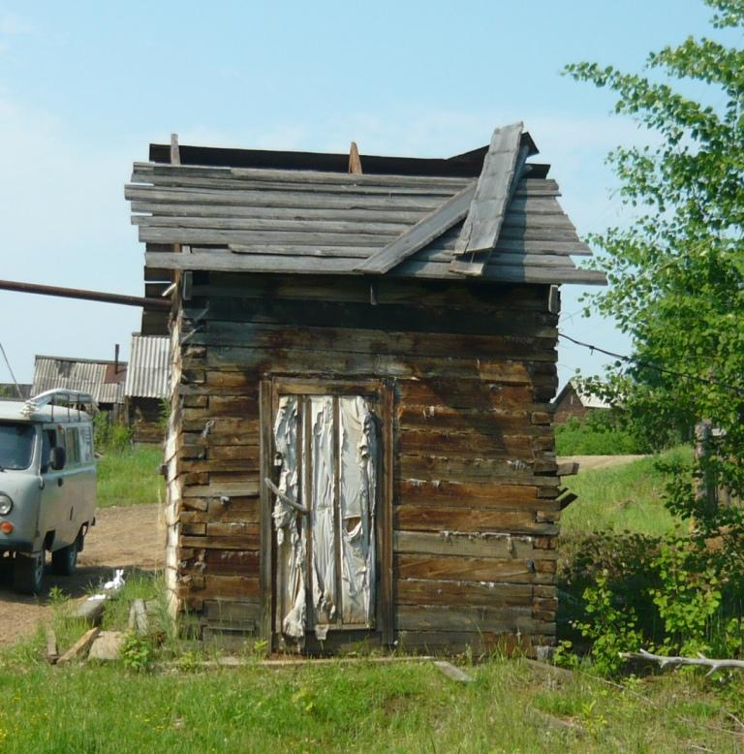
Рис. 3. Павильон водозаборной скважины № 7

. Патрубок высотой 0,42 м имеет в верхней части фланец, перекрытый сверху металлической крышкой. В крышку врезана водоподъемная труба, по которой вода поступает в систему. В водоподъемную трубу врезаны манометр, кран для отбора воды (Рис. 4). В помещении павильона имеется электросчетчик. Скважина работает в автоматическом режиме, круглогодично. Скважина оборудована пьезометрическими трубками для наблюдения за изменением уровня воды.
Зона санитарной охраны 1 пояса размером 35×26 м, огорожена деревянным забором. Подъезд к скважине свободен.
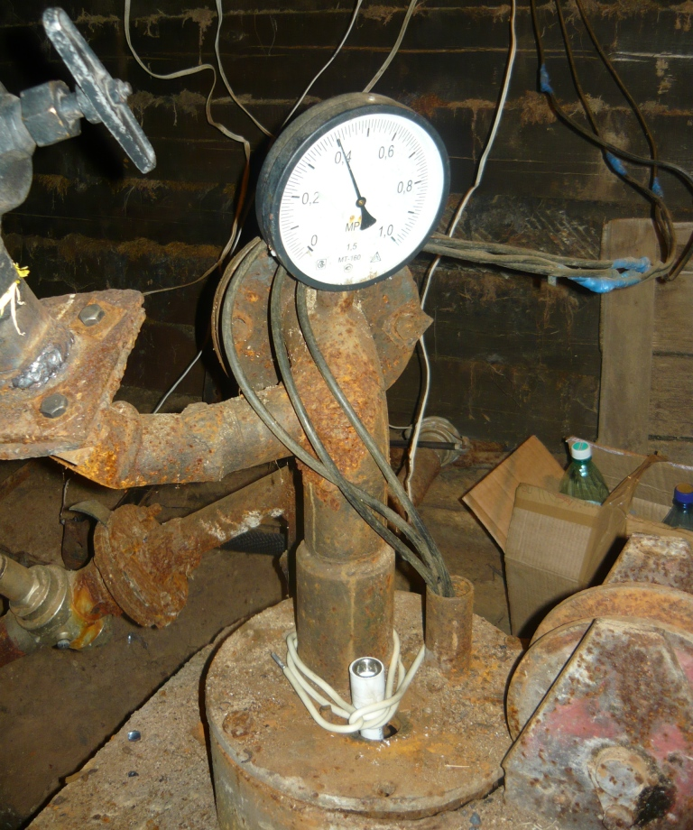
Рис. 4 Оборудование водозаборной скважины № 7 (444а)

Водозаборное сооружение в п. Беляки, разрушенное в 2008 году находится в аварийном состоянии, произошло обрушение здания, здание было выполнено в деревянном исполнении. В настоящее время не эксплуатируется.

1.2.2. Геолого-гидрогеологическая характеристика

Подземные воды по условиям отбора не относятся к общераспространенным полезным ископаемым. Эксплуатации подлежат подземные воды водоносного средне-верхнекембрийского терригенно-эффузивного комплекса отложений эвенкийской свиты (Є₂₋₃)
Водовмещающими породами являются алевролиты и песчаники с прослоями аргиллитов, реже – известняков и мергелей. Минимальные глубины залегания кровли водовмещающих пород находится в долине р. Ельчимо и составляют 2-5 м, в долине р. Ангары подземные воды вскрываются на глубинах 14-24 м. Подземные воды напорные, величина напора 3-18 м. Для водоносного комплекса характерна вертикальная зональность химического состава от гидрокарбонатного к гидрокарбонатно-сульфатному и сульфатному типам. Подземные воды гидрокарбонатные, гидрокарбонатные кальциевые с минерализацией 0,3-0,4 г/дм³, гидрокарбонатно-сульфатные с минерализацией 0,2-0,5 г/дм³, сульфатные с минерализацией 1,5-2,8 г/дм³. Расходы родников изменяются от 0,1 до 1,7 л/с, но преобладают высокодебитные родники с расходом 0,5-1 л/с. Для целей хозяйственно-питьевого водоснабжения по водообильности и химическому составу наиболее приемлемыми следует считать подземные воды средней части разреза свиты, сложенной преимущественно алевролитами с прослоями песчаников и аргиллитов.

По сложности гидрогеологических условий на водозаборных участках преобладают невыдержанные по простиранию и мощности водоносные горизонты (комплексы). Подземные воды в основном пластовые в литологически неоднородных горных породах. Основная особенность – сложное строение разреза и наличие нескольких продуктивных горизонтов. Разгрузка осуществляется путем восходящей фильтрации. Основным источником формирования эксплуатационных запасов является перетекание подземных вод из вышележащих водоносных горизонтов.
Водозабор расположен на удалении от ближайшего поверхностного водотока р. Иринеева на расстоянии 200 м.
Речные воды в данном случае не поступают к водозабору и, следовательно, область питания не касается береговой линии, гидравлическая связь с поверхностными водами отсутствует.
В геологическом строении принимают участие образования кембрийской, каменноугольной, четвертичной систем, разделенные по палеонтологическим признакам - на отделы и ярусы, а по литологическим – на свиты.
Современные аллювиальные отложения слагают пойменные террасы р. Ангара высотой 6-9 м, расположенные по обоим ее берегам в виде узких полос, а также бечевники, отмели, косы, и острова р. Ангара.
Водовмещающие породы комплекса галечники с разнозернистым песчаным заполнителем и гравием, пески, реже супеси. Мощность отложений от нескольких до 8-10 м.
Кровля водовмещающих пород в бечевниках на островах и косах находится на глубине 0,2-3,0 м, подошва на глубине до 10 м. Воды безнапорные, зеркало грунтовых вод наклонено к р. Ангара. Расходы родников составляют в среднем 0,1 л/с. По химическому составу воды смешанные сульфатно-гидрокарбонатные натриевые или кальциевые, минерализацией 0,3-0,7 г/дм³.
Подземные воды имеют естественную защищенность от поверхностного загрязнения, 9 метровую толщу суглинков. Откачка воды осуществляется насосом ЭЦВ, загрязнение нефтепродуктами исключается.

1.2.3. Климат

Климат района - резко континентальный. Амплитуда годового хода средней месячной температуры воздуха в среднем 40-43°С. Осень начинается в первой декаде сентября, длится чуть больше месяца и сменяется продолжительной холодной малоснежной зимой. Зима длится с конца октября до второй половины апреля.
Весенний период, чуть больше месяца. Лето продолжительностью в среднем около трех месяцев может быть очень жарким. Безморозный период длится от 90 дней до 109 дней.
Самый холодный месяц года - январь, средние температуры января минус 22-24°С. В периоды наибольших холодов температура опускается до минус 50°С, абсолютный минимум отмеченный на метеостанции Богучаны - минус 53,5°С. Самый теплый месяц - июль, его средняя месячная температура больше 18°С. Периоды жаркой погоды (максимум температуры воздуха не менее 30°С) продолжительностью 7-10 дней наблюдаются практически ежегодно.
В среднем по территории выпадает от 320 до 490 мм осадков за год. Их количество уменьшается с северо-востока на юго-запад.
Годовой ход осадков хорошо выражен. Наименьшее количество осадков выпадает в феврале-марте (10-20 мм), наибольшее в августе (около 60 мм). Большое количество летних осадков обеспечивается не их продолжительностью, а их интенсивностью. За сутки может выпасть месячная норма осадков. Максимальное суточное количество осадков, отмеченное на этой территории, также приходится на август. При этом ежегодно отмечается период без дождей продолжительностью около 20 дней.
Средняя месячная скорость ветра не имеет ярко выраженного годового хода. Наибольшие средние скорости ветра характерны для октября-ноября, наименьшие для зимних месяцев (январь-февраль) и летних (июль-август), когда преобладает антициклональный тип погоды. При усилении ветра, связанном с прохождением циклонов и фронтов, его скорость может достигать 25-30 м/с.
Преобладающее направление ветра - западное, и юго-западное. Для территории характерна относительно большая повторяемость штилей.
Снежный покров на территории устанавливается обычно в последней декаде октября (ложится на промерзлый, нередко до глубины метра грунт), разрушается в апреле (на полную глубину почвы оттаивают к июлю).
Высота снежного покрова 0,45-0,46 м. Средняя глубина промерзания грунта до 1,9 м, максимальная - до 2,4 м.

1.2.4. Гидрография

Основной водной артерией района работ является р. Иркинеева правый приток р. Ангары, по которой возможно передвижение на небольших моторных лодках. Её притоки Верх. Теря, Тамыш и Мадашен несудоходны.
Река Ангара пересекает площадь в субширотном направлении. Ширина реки в среднем составляет 1900 м (максимальная 2600 м), скорость течения 1,0-1,2 м/с. на шиверах до 3,0 м/с. Абсолютные отметки уреза воды колеблются от 122 м (с. Богучаны) до 119 м (устье р. Карабула). По характеру питания Ангара относится к рекам со смешанным питанием, причем снеговое питание составляет 48%, питание за счет подземных вод 41% и лишь 11% годового стока приходится на дождевое питание. Максимальные уровни воды в Ангаре наблюдаются в мае-июне, минимальные в сентябре – октябре. Амплитуда колебаний уровня воды в реке за этот период достигает 5 м.

1.2.5. Сооружения очистки и подготовки воды, включая оценку соответствия применяемой технологической схемы водоподготовки требованиям обеспечения нормативов качества воды.

На водозаборных сооружениях из подземных источников на территории МО Белякинский сельсовет отсутствуют сооружения очистки и подготовки воды. Водоподготовка и водоочистка как таковые отсутствуют, потребителям подается исходная (природная) вода.
Контроль качества подземных вод в настоящее время осуществляется по программе производственного контроля, утвержденной дирекцией ООО «Водные ресурсы». Ежеквартально подземная вода отбирается на обобщенный, микробиологический и органолептический анализ, раз в год определяются неорганические, органические показатели и радиоактивность. Анализ качества воды выполняет лаборатория филиала ФГУЗ «Центр гигиены и эпидемиологии в Красноярском крае» в Богучанском районе.

1.3. Состояние и функционирование водопроводных сетей водоснабжения.

Водопроводные сети в МО Белякинский сельсовет проложены – в п. Беляки – подземным способом, в д. Бедоба – водопроводных сетей нет. Схема водопроводных сетей п. Беляки представлена в приложении 1, спецификация к схеме водопроводных сетей п. Беляки представлена в приложении 2.
Центральные магистрали трубопровода холодного водоснабжения проложены диаметром от 57 мм до 133 мм, материал трубопровода – сталь. Ввода в жилые и нежилые помещение – от 20 мм до 50 мм.
Отдельные участки трубопровода системы водоснабжения находятся в эксплуатации более 30 лет. Степень износа таких сетей водоснабжения составляет в более 80%. С годами резко возрастает вероятность аварий на участках трубопроводов, что может отрицательно сказаться на водоснабжении населения и других объектов инфраструктуры сельского поселения. При таком состоянии дел фактические потери будут увеличиваться, из-за роста аварийности на трубопроводах и неплотностей в колодцах и стыках труб и запорной арматуры
Для сокращения убытков, снижения потерь воды при добыче и транспортировке потребителям, необходимы работы по реконструкции схемы водоснабжения сельского поселения.
На территории МО Белякинский сельсовет строительства новых сетей холодного водоснабжения за последние годы не производились в связи с отсутствием собственных средств на строительство трубопровода, а также отсутствием дотаций районного или краевого бюджета.

1.4. Существующие технические и технологические проблемы, возникающие при водоснабжении МО Белякинский сельсовет.

На сегодняшний день, существуют следующие технические и технологические проблемы, возникающие при водоснабжении МО Белякинский сельсовет:
1. несоответствия объектов водоснабжения санитарным нормам и правилам;
2. отсутствие зон санитарной охраны, либо несоблюдение должного режима в пределах их поясов, в результате чего снижается санитарная надежность источников водоснабжения вследствие возможного попадания в них загрязняющих веществ и микроорганизмов;
3. высокая изношенность водозаборных сооружений и разводящих сетей;
4. высокие потери воды в процессе транспортировки ее к местам потребления.

1.5. Лица, владеющие на праве собственности объектами централизованной системы водоснабжения.

Собственником объектов централизованной системы водоснабжения является муниципальное образование Богучанский район, от имени которого, Управлением муниципальной собственностью, переданы в долгосрочную аренду объекты централизованной системы водоснабжения организации, являющейся недропользователем, на основании лицензии КРР 01891 ВЭ ООО «Водные ресурсы».
В ведомстве (на балансе и в эксплуатации) в МО Белякинский сельсовет водозаборных сооружений и водопроводных сетей, расположенных в п. Беляки, л. Бедоба, нет.

1.6. Направления развития централизованных систем водоснабжения.

1.6.1. Основные направления, принципы, задачи развития централизованных систем водоснабжения.

Основными направлениями принципами и задачами развития централизованной системы водоснабжения являются:
-развитие системы централизованного водоснабжения в период до 2023г.
- увеличение объёмов производства коммунальной продукции в частности оказания услуг по водоснабжению при повышении качества оказания услуг, а так же сохранение действующей ценовой политики;
- улучшение работы системы водоснабжения;
- повышение качества питьевой воды.
Для достижения поставленных целей следует реализовать следующие мероприятия:
- реконструкция существующих водозаборных сооружений;
- установка систем очистки воды;
- организация зоны санитарной охраны водозаборных сооружений;
- реконструкция и замена устаревшего оборудования и сетей
- расширение и реконструкция системы водоснабжения в МО Белякинский сельсовет.

1.6.2. Сценарии развития централизованных систем водоснабжения.

При реализации мероприятий схемы водоснабжения:
- обеспечение потребителей качественными услугами.
- увеличение мощности систем водоснабжения.
- создание коммунальной инфраструктуры для комфортного проживания населения, а так же дальнейшего развития сельского поселения.

При невозможности реализации мероприятий схемы водоснабжения:
- опасность для здоровья населения при потреблении воды ненадлежащего качества;
- высокая аварийность на объектах водоснабжения и водопроводных сетях.

1.7. Баланс водоснабжения и потребления воды.

Поднято воды насосными станциями за 2013 год в п. Беляки – 11,8 тыс.м³.
Объем потребления воды населением за 2013 год в МО Белякинский сельсовет составил 2,13 тыс.м³ .
Для потребителей на услуги водоснабжения, установлен тариф в размере 68,30 руб. за 1 м3
% населения, обеспеченного централизованным водоснабжением на 01.01.2014г. по МО Белякинский сельсовет составляет 27,1%.
Существующая система водоснабжения, в силу объективных причин, не стимулирует потребителей питьевой воды к более рациональному ее использованию. Достаточно большой объем воды теряется в результате утечек при транспортировке и во внутридомовых сетях.
При выполнении комплекса мероприятий, а именно: реконструкции водопроводных сетей, замены арматуры и санитарно-технического оборудования и др. возможно снижение удельной нормы водопотребления на человека порядка 20-30%.
Учитывая, что в жилом секторе потребляется наибольшее количество воды, мероприятия по рациональному и экономному водопотреблению должны быть ориентированы в первую очередь на этот сектор, для чего необходимо определить и внедрить систему экономического стимулирования. Объем поднятой воды и потери и объем реализации воды за 2011-2013г представлены в табл. 1, 2.

Таблица 1.
Объем поднятой воды и потери за 2011-2013г.г.
№ п/п | Показатели | Ед. изм. | Период
№ п/п | Показатели | Ед. изм. | 2011г. | 2012г. | 2013г.
1. | Поднято воды | тыс. м3 | 2,0 | 5,10 | 11,8
2. | Подано в сеть | тыс. м3 | 2,0 | 5,10 | 11,8
3. | Потери воды | тыс.м3 | 0,33 | 1,02 | 2,37
4. | Процент потерь к объему поднятой воды | % | 16,5 | 20,0 | 20,08
Таблица 2.
Объем реализации воды
№ п/п | Показатели | Ед. изм. | Период
№ п/п | Показатели | Ед. изм. | 2011г. | 2012г. | 2013г.
1. | Объем реализации  товаров и услуг, всего | тыс. м3 | 1,67 | 4,08 | 9,43
1.1. | в т.ч. населению | тыс. м3 | 1,08 | 3,09 | 2,12
1.2. | прочим потребителям | тыс.м3 | 0,59 | 0,99 | 7,31
2. | Количество аварий | ед. | 0 | 0 | 0

1.8. Предложения по строительству, реконструкции и модернизации объектов централизованной системы водоснабжения

- реконструкция изношенных участков действующей водопроводной сети и замена технологического оборудования, исчерпавшего свой технологический и временной ресурс. Замена ветхих стальных труб на трубы полиэтиленовые;
- оборудовать водозаборные и водопроводные сооружения зоной санитарной охраны в соответствии с СП 31.13330.2012 и СанПиН 2.1.4.1110-02;
- оборудовать водозаборные сооружения системой водоочистки;

Предложения по строительству, реконструкции и модернизации объектов централизованной системы водоснабжения приведены в табл. 3.

Таблица 3.
Предложения по строительству, реконструкции и модернизации объектов централизованной системы водоснабжения
№ п/п | мероприятия | Протяженность, кол-во | Ед. изм. | Цели реализации мероприятия
1 | Реконструкция сетей холодного водоснабжения | 3 057 | м.п. | -сокращение потерь на водопроводных сетях;  - снижение уровня износа объектов;  - повышение качества и надежности коммунальных услуг  - водоснабжение жилой и производственной застройки поселения
2 | Строительство сетей холодного водоснабжения | 1 430 | м.п. | - подключение к сетям холодного водоснабжения новых абонентов;  - обеспечение холодным водоснабжением всего поселения
3 | Устройство зоны санитарной охраны | 1 | ед. | - обеспечение потребителей водой установленного качества
4 | Капитальный ремонт колонны водоподъёмных труб скважины водозаборного сооружения №7 (ул. Советская, 29). | 1 | ед. | - функционирование водозаборного сооружения
5. | Обследование скважины (разрушенного водозаборного сооружения на предмет реконструкции источника питьевой воды) | 1 | ед. | появление на территории МО Белякинский сельсовет резервного источника водоснабжения
6. | Строительство павильона скважины на месте разрушенного водозаборного сооружения. | 1 | ед.
7. | Строительство трубопровода по подключению планируемого резервного источника питьевого водоснабжения. | 1 | ед.

1.9. Задачи, решенные по строительству, реконструкции и модернизации объектов централизованных систем водоснабжения

При выполнении предложений по строительству, реконструкции и модернизации объектов централизованных систем водоснабжения, указанных в п.1.8. должно быть обеспечено решение следующих задач:
- обеспечение подачи абонентам объема воды установленного качества;
- обеспечение водоснабжением новых абонентов в МО Белякинский сельсовет;
- сокращение потерь при ее транспортировке;
- выполнение мероприятий, направленных на обеспечение соответствия качества питьевой воды требованиям законодательства Российской Федерации.
На данный момент пользуются централизованным водоснабжением в МО Белякинский сельсовет 27,1% всего населения.
Для достижения 100% показателя в сфере водоснабжения необходимо строительство центральных магистралей трубопровода холодного водоснабжения. В случае возможного строительства новых сетей водоснабжения, планируемые улицы по МО Белякинский сельсовет приведены в табл.4
Таблица 4.
Планируемые улицы для строительства центральных магистралей трубопровода
№ п/п | Название улицы | строительство центральных магистралей трубопровода холодного водоснабжения, планируемое, м.п. .
 | п. Беляки
1 | ул. Лесная | 300
2 | ул. Октябрьская | 150
3 | ул. Первомайская | 350
4 | ул. Советская | 250
5 | ул. Химиков | 350
6 | ул. Школьная | 250
 | ВСЕГО: | 1 650

1.10. Экологические аспекты мероприятий по строительству и реконструкции объектов централизованной системы водоснабжения.

1.10.1. Зона санитарной охраны.

Основным экологическим критерием для водозаборных сооружений является зона санитарной охраны.
Основной целью создания и обеспечения режима в ЗСО является санитарная охрана от загрязнений источников водоснабжения и водопроводных сооружений, а также территорий, на которых они расположены.
Зоны санитарной охраны организуются в составе трех поясов: первый пояс (строгого режима) включает территорию расположения водозаборов, площадок всех водозаборных сооружений и водопроводящего канала. Его назначение – защита места водозабора и водозаборных сооружений от случайного или умышленного загрязнения и повреждения. Второй и третий пояса (пояса ограничений) включают территорию, предназначенную для предупреждения загрязнения воды источников водоснабжения.
Санитарная охрана водоводов обеспечивается санитарно-защитной полосой.
Границы первого пояса зон санитарной охраны источников водоснабжения.
Радиус 1-го пояса зоны санитарной охраны для каждой скважины составляет 30м Территория 1 пояса ЗСО всех скважин должна быть ограждена забором.
В пределах 1 пояса ЗСО запрещается:
- все виды строительства, за исключением реконструкции или расширения основных водопроводных сооружений;
- размещение жилых и производственных зданий, проживание людей;
- выпас скота, размещение огородов, применение ядохимикатов и удобрений.
Критерием при определении границ первого пояса ЗСО является степень естественной защищенности подземного источника водоснабжения от загрязнения. К защищенным подземным водам относятся напорные и безнапорные межпластовые воды, имеющие в пределах всех поясов ЗСО сплошную водоупорную кровлю.
Основными показателями при оценке защищенности подземных напорных вод являются мощность и литология водоупора, а также соотношение уровней воды исследуемого и вышележащего водоносных горизонтов.
Границы второго и третьего поясов зон санитарной охраны источников водоснабжения.
Границы 2-го и 3-го поясов зоны санитарной охраны определяются и обосновываются специальным проектом.
В пределах второго и третьего поясов ЗСО надлежит:
- осуществлять регулирование отведения территории под строительство – по согласованию с органами Госсанэпиднадзора;
- запрещается размещение складов ядохимикатов, минеральных удобрений и других объектов, которые могут вызвать химическое загрязнение подземных вод.
Второй пояс (пояс ограничений) предназначен для предупреждения микробного загрязнения источника водоснабжения бытовыми, производственными, поверхностными (дождевые, талые, моечные) сточными водами. Размеры его определяются расчетным путем исходя из условий невозможности загрязнения водозабора микробами, если они окажутся в водоносном горизонте за пределами второго пояса.

Границы ЗСО водопроводных сооружений и водоводов.
ЗСО водопроводных сооружений, расположенных вне территории водозабора, представлена первым поясом (строгого режима), водоводов - санитарно-защитной полосой.
Граница первого пояса ЗСО водопроводных сооружений принимается на расстоянии:
- от стен запасных и регулирующих емкостей, фильтров и контактных осветлителей – не менее 30 м.
- от водозаборных сооружений – не менее 10м;
- от остальных помещений – не менее 15 м.
Ширина санитарно-защитной полосы принята по обе стороны от крайних линий водопровода:
- при отсутствии грунтовых вод – не менее 10 м при диаметре водоводов до 1000 мм и не мене 20 м при диаметре водоводов более 1000 мм
- при наличии грунтовых вод – не менее 50 м вне зависимости от диаметра водоводов.
На всех водозаборах и водопроводных сооружениях должны быть проведены все мероприятия в соответствии с требованиями СанПиН 2.1.4.1110-02 «Зоны санитарной охраны источников водоснабжения и водопроводов питьевого назначения».
Рассмотрим зоны санитарной охраны для водозаборного сооружения, расположенного в МО Белякинский сельсовет:
водозаборное сооружение из подземных источников № 7:
Водозабор эксплуатируется более 20 лет.
Водозаборной скважиной эксплуатируется средне-верхнекембрийский терригенно-эффузивный комплекс отложений эвенкийской свиты (€₂₋₃еv). Водовмещающими породами являются песчаники, в кровле водоносного горизонта присутствует водоупорный слой – суглинки мощностью 9 м. Подземные воды напорные (напор 12 м). Расстояние от скважины до реки 200 м. Прямая гидравлическая связь с поверхностными водотоками отсутствует.
По условиям естественной защищенности подземные воды эксплуатируемого водоносного горизонта относятся к защищенным.
В соответствии с СанПиН 2.1.4.1110-02 зона санитарной охраны 1 пояса (строгого режима) организовывается радиусом не менее 30 м для защищённых вод и 50 м для незащищённых.
Нормативная ЗСО_{1п} принята радиусом 30 м от скважины № 7, как при использовании защищенных подземных вод.
Зона санитарной охраны 1 пояса размером 35×26 м, частично огорожена старым покосившемся деревянным забором. В границах существующей застройки расширить ограждение до нормативных размеров имеется возможность в западном, восточном и южном направлениях. В северном направлении установление ограждения возможно до 25 м соответственно из-за расположения жилого сектора.
Проектная площадь ЗСО_{Iп} для скважины №1 составляет 0,28 га, периметр – 188 м.
Сокращение размеров 1 поясов ЗСО для водозаборной скважины №7 не приведет к загрязнению воды в водоисточнике, т.к. местоположение источника, его гидрогеологические и конструктивные характеристики имеют ряд благоприятных особенностей, препятствующих случайному попаданию загрязнений:
- защищенность водоносного горизонта водоупорами;
- напор артезианских вод;
- обустройство затрубной цементации эксплуатационной колонны;
- оборудование бетонной подушки вокруг скважины.
Оптимальные размеры первого пояса ЗСО для водозаборной скважины №7 – 60м×55м.
В целях соблюдения требований к содержанию территории первого пояса ЗСО водозабора и обеспечения его защиты, необходимо:
Обновить (или заменить) и расширить ограждение 1 пояса ЗСО водозаборной скважины №7 до 60м×30м; оборудовать ограждение закрывающимися воротами, оборудовать скважину водомерным счетчиком.
- оборудовать дорожку к скважине твердым покрытием,
- регулярно выкашивать траву внутри территории,
- не допускать использование территории 1 пояса в огородных целях,
- не допускать пребывания автотранспорта на территории для целей, не связанных с регламентными работами или ремонтом оборудования водозабора.
Кроме вышеперечисленных мероприятий по периметру 1 пояса должны быть выставлены предупреждающие знаки с информацией о характере и статусе охраняемой территории.
Требуется организовать водоподготовку добываемой из скважины воды (обезжелезивание) перед подачей ее потребителю.
Территории второго и третьего поясов ЗСО водозабора в исторически сложившейся системе совместного использования территории населенного пункта для селитебных, рекреационных и коммунально-бытовых целей частично включают в себя проезжие части улиц, участки домовладений и нежилые здания. В их пределах должны быть выполнены мероприятия по санитарному благоустройству территории и других объектов:
- оборудование канализацией,
- устройство водонепроницаемых выгребов,
- организация отвода поверхностного стока и др.
Применение ядохимикатов при выращивании огородной продукции также должно быть исключено.
Опасность химического загрязнения подземных вод водозабора отсутствует.
В пределах 2, 3 поясов ЗСО отсутствуют потенциальные источники загрязнения, такие как: законсервированные скважины, свалки бытовых отходов, склады ГСМ, и т.д.
ЗСО 2 пояса для скв. № 7 составляет: R 13,8 м, общая длина – 27,6 м, ширина 2d – 27,6 м. ЗСО 3 пояса для скв. № 7 составляет R: - 97,7 м, общая длина – 195,4 м, ширина 2d – 195,4 м.
Пояс ЗСО водозаборного сооружения №7 показан на плане 1 (первый пояс), второй и третий пояс – на плане 2, ситуационный план п. Беляки – на плане 3.
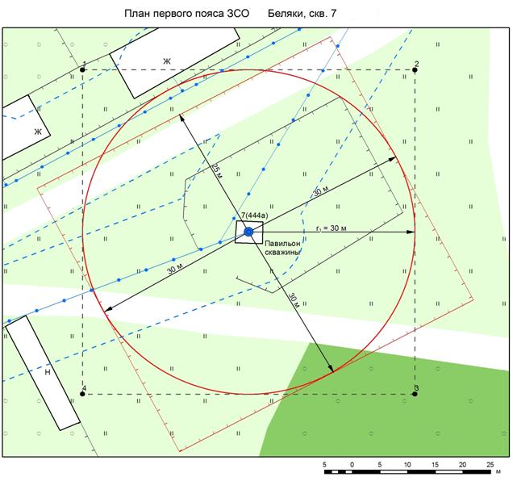
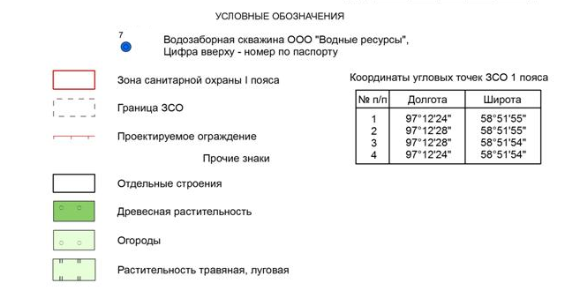
План 1. ЗСО водозаборного сооружения №7 (первый пояс)

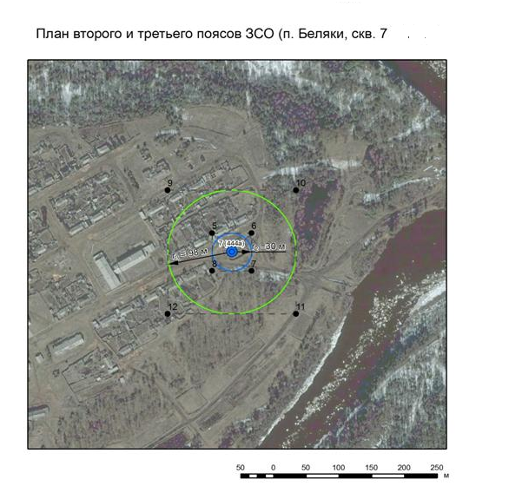
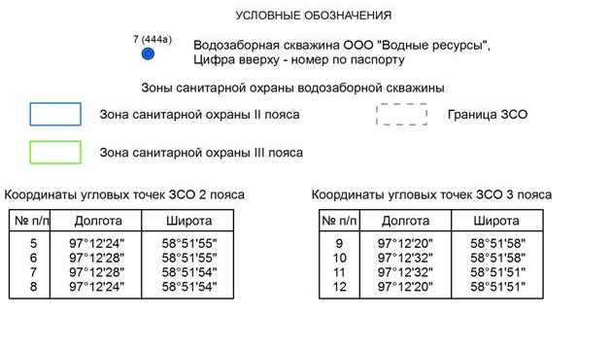
План 2. ЗСО водозаборного сооружения №7 (второй и третий пояс)
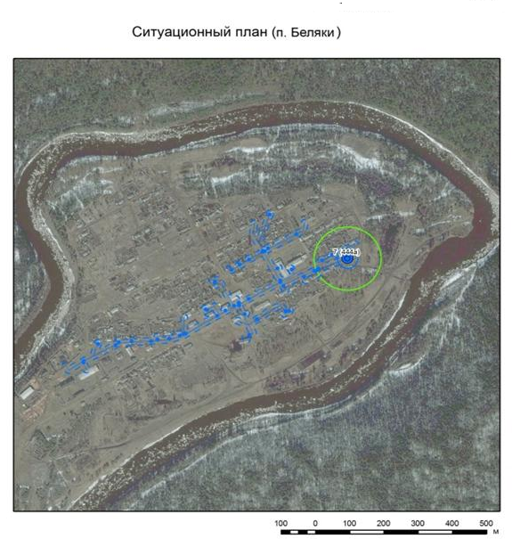
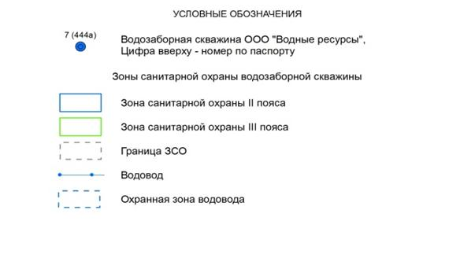
План 3. Ситуационный план п. Беляки
1.10.2. Качество воды

Предприятие, оказывающее услуги по водоснабжению, регулярно проводит анализ на качество питьевой воды. Проводится отбор проб на каждой скважине водозаборов.
По ряду показателей (нитраты, общая жесткость) качество питьевой воды не соответствует требованиям СанПиН 2.1.4.1074-01 «Питьевая вода. Гигиенические требования к качеству центральных систем питьевого водоснабжения». На водозаборах, перед подачей воды потребителю, необходимо проводить водоподготовку, позволяющую снизить жесткость воды, а также денитрификацию для устранения повышенного содержания нитратов.
По химическому составу подземные воды гидрокарбонатно – сульфатные с минерализацией 0,3-0,5 г/дм³. По качеству подземные воды в целом соответствуют нормативным требованиям, за исключением железа в некоторых пробах (до 0,35 мг/дм³). В настоящее время водоподготовка не производится. Необходима организация водоподготовки (обезжелезивание воды). После дополнительной очистки качество воды будет соответствовать требованиям СанПиН для питьевого водоснабжения.
Эксплуатация подземных вод ведется в соответствии с необходимостью водопотребителей, на не полную мощность водоотбора.

1.11. Оценка капитальных вложений в новое строительство, реконструкцию и модернизацию объектов централизованных систем водоснабжения.

Основной источник финансирования – средства краевого бюджета. При необходимости для выполнения мероприятий могут привлекаться средства из иных источников, в частности из собственных доходов предприятия, эксплуатирующего объекты коммунального комплекса. Оценка капитальных вложений приведена в табл. 5.

Таблица 5.
Оценка капитальных вложений
№ п/п | Наименование мероприятий | Стоимость (тыс. руб.) | План реализации программы
№ п/п | Наименование мероприятий | п. Беляки | до 2023
1. | Проекты по реконструкции, модернизации, строительству источников водоснабжения и водопроводных сетей.
1.1 | Реконструкция сетей холодного водоснабжения | 5 196, 90 | 5 196,90
1.2 | Строительство сетей холодного водоснабжения | 2 805,00 | 2 805,00
1.3 | Устройство зоны санитарной охраны | 500,00 | 500,00
1.4. | Оборудование водозаборных сооружений системой водоочистки, водоподготовка | 400,00 | 400,00
1.5. | Капитальный ремонт колонны водоподъёмных труб скважины водозаборного сооружения №7 (ул. Советская, 29). | 600,00 | 600,00
1.6. | Обследование скважины разрушенного водозаборного сооружения на предмет реконструкции источника питьевой воды. | 400,00 | 400,00
1.7. | Строительство павильона скважины на месте разрушенного водозаборного сооружения. | 1 200,00 | 1 200,00
1.8. | Строительство трубопровода по подключению планируемого резервного источника питьевого водоснабжения | 500,00 | 500,00
2. | Всего объем финансовых затрат, в том числе по источникам их финансирования:
2.1. | -бюджетное финансирование | 11 601,90 | 11 601,90
2.2. | -собственные средства | 0,00 | 0,00
2.3. | -внебюджетные средства | 0,00 | 0,00
3. | ИТОГО: суммарные затраты  в том числе по источникам: | 11 601,90 | 11 601,90
3.1. | -бюджетное финансирование | 11 601,90 | 11 601,90
3.2. | -собственные средства | 0,00 | 0,00
3.3. | -внебюджетные средства | 0,00 | 0,00

1.12. Целевые показатели развития централизованной системы водоснабжения.

На момент окончания реализации мероприятий, предусмотренных схемой водоснабжения, целевой показатель должен быть равен 100%. Целевые показатели развития централизованной системы водоснабжения приведены в табл. 6.
Таблица 6.
Целевые показатели развития централизованной системы водоснабжения.
№ п/п | Целевой показатель | %
1. | Соответствие качества воды СанПиН2.1.4.1074-01. | 100
2. | Обеспечение бесперебойной подачи воды потребителям. | 100
3. | Обеспечение централизованным водоснабжением100 % населения | 100
4. | Снижение потерь воды при транспортировке | 100

1.13. Перечень выявленных бесхозяйственных объектов централизованных систем водоснабжения.

На территории МО Белякинский сельсовет бесхозяйных объектов водоснабжения не имеется.

Раздел 2. Сведения о водоотведении.

2.1. Проектные решения.

Проектные решения водоотведения Муниципального образования Белякинский сельсовет базируются на основе разрабатываемого генерального плана. Существующая система водоотведения поселения в основном выгребная канализация основана на вывозе жидких бытовых отходов специальной техникой.
Расчетные расходы сточных вод, как и расходы воды, определены исходя из степени благоустройства жилой застройки и сохраняемого жилого фонда. При этом, в соответствии со СНиП 2.04.03-85, удельные нормы водоотведения принимаются равными нормам водопотребления, без учета полива.

2.2. Проектные предложения.

Исходя из изложенного в плане водоотведения, необходимо предусмотреть:
- проведение мероприятий по снижению водоотведения за счет введения водосберегающих технологий;
- строительство централизованных систем в населенных пунктах экономически невыгодно из-за слишком большой себестоимости очистки 1 м3 стока. Населенные пункты могут быть оснащен автономными установками биологической и глубокой очистки хозяйственно бытовых стоков в различных модификациях. Образующиеся в результате очистки и обеззараживания сточные воды могут использоваться для полива территории индивидуального домовладения или отводиться в водосток, а активный ил и осадок для компостирования с последующим внесением в почву в качестве удобрений.
- водоотвод дождевых и снеговых вод с территории населенного пункта и производственных площадок будет производиться системой открытых каналов и лотков.
Для совершенствования системы водоотведения, улучшения санитарной обстановки, уменьшения загрязнения водных объектов в сельской местности необходимо проведение следующих мероприятий:
- обеспечение населенных пунктов автономными системами очистки заводского изготовления;
- обеспечение (оснастка) нежилых помещений автономными системами очистки.

